1. **Naslov naloge: Lili nabira rožice**
2. **Zasnovana na** (če obstaja, URL naloge, na kateri temelji):

<https://pisek.acm.si/contents/4907-319805995281415931-1468740812716735939-1065261577502713763-1118370293325883022/>

1. **Predlagatelj** (ime, priimek, e-pošta):

Sabina Širca, ss94656@student.uni-lj.si

1. **Ilustracija naloge**

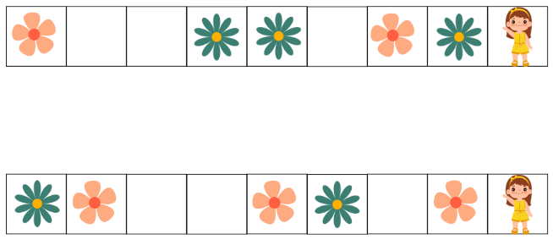 (2 testa)

1. **Besedilo**

Lili želi nabrati šopek rožic. Pomagaj ji nabrati vse rožice, na katere naleti med sprehodom, vendar bodi pozoren, saj želi Lili nabrati le roza rožice. Pazi, naloga ima več testov.

1. **Vnaprej podana koda:**

**Tukaj vpišite kodo, ki je podana vnaprej (če to naloga predvideva).**

1. **Koda rešitve**

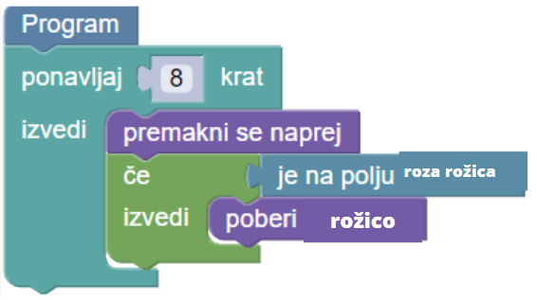

1. **Testni primeri**

Program dela na zgornjih dveh ilustracijah.

Zgornji del je obvezen (vse, razen morda 1 in 5)!

DODATNO:

Opombe sestavljavcem, priloga grafične datoteke (z informacijo o avtorju/pravicah), morebitne omejitve glede delčkov, kateri delčki naj bodo, kaj naredijo (če niso standardni), …